Programma van Eisen



**Naam:** Code-Inc

**Groepsleden:**

Wesley van Vliet

Remco van Oudheusden

Bas Visser

**Klas:** 4A8B

**Datum:**22-03-2020

**Inhoudsopgave**

Inleiding 3

Het bedrijf 3

Probleemstelling 3

Doelgroep(en) 3

De vormgeving 4

Informatie 4

Overig 4

# Inleiding

Wij van Code-Inc hebben een opdracht gekregen van meneer Jack Jones. Hij wilt graag een webshop voor zijn bedrijf Multiversum, omdat ze nog geen online omgeving hebben om hun producten te verkopen. En om de klanten te informeren over de producten.

# Het bedrijf

Multiversum is een bedrijf dat zich bezighoudt met het verkopen van virtual reality brillen en alle benodigdheden daarvan. Het bedrijf is nu zo groot gegroeid dat ze het tijd vonden voor een website. Waar klanten producten online kunnen bestellen. En informatie/ vragen kunnen stellen over producten.

# Probleemstelling

Momenteel heeft Multiversum geen website waar klanten kunnen komen als zij een bril willen kopen.

Ook zijn er veel klanten die vragen naar de specificaties van een bepaalde bril maar door het grote aanbod van brillen is dat moeilijk te zeggen. En zijn ze veel tijd kwijt daardoor.

Door middel van een website wilt Multiversum zijn klanten een plek bieden waar zij alle informatie rustig kunnen nalezen over een product. En kunnen ze eventueel ook het product online bestellen. Waardoor de website voor meer omzet zorgt.

# Doelgroep(en)

De doelgroep van deze site zijn voornamelijk gamers en mensen die in een leeromgeving werken. De reden van deze conclusie is voornamelijk de groei van vr-gaming. Deze games worden gebruikt voor recreatief gebruik maar dit kan ook op een leerzame manier gebruikt worden.  
  
Deze site zal aantrekkelijk zijn voor mensen die een vr headset willen bestellen en gebruiken. Op onze site kunnen de klanten meerdere vr headset merken met elkaar vergelijken en bekijken.

# 

# 

# 

# De vormgeving

*De kleuren die zullen worden gebruikt zijn afgeleid van het logo en die zijn als volgd:*

1. * (#1ABC9C)*
2. * (#F1C40F)*
3. * (#2C3E50)*

*En het lettertype dat zal worden gebruikt is* [Quicksand Light font](https://www.dafont.com/search.php?q=quicksand)

**Hoofd pagina**

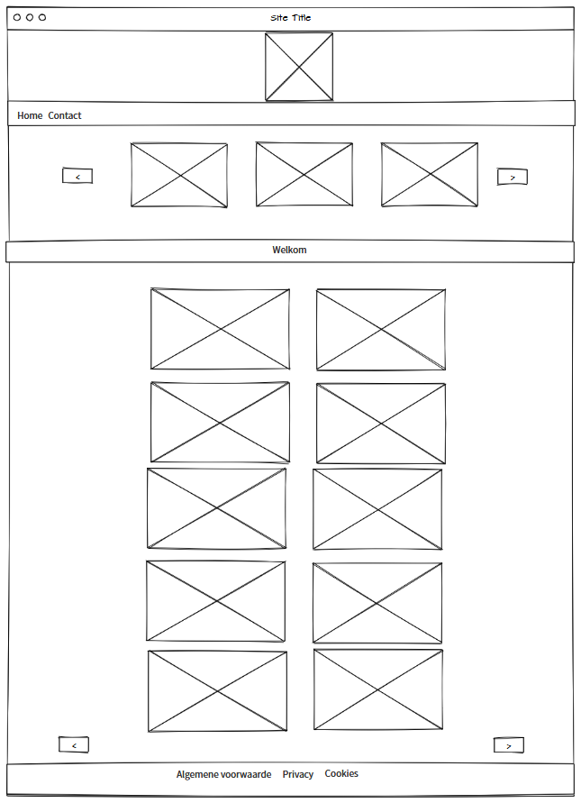

**Contact pagina**

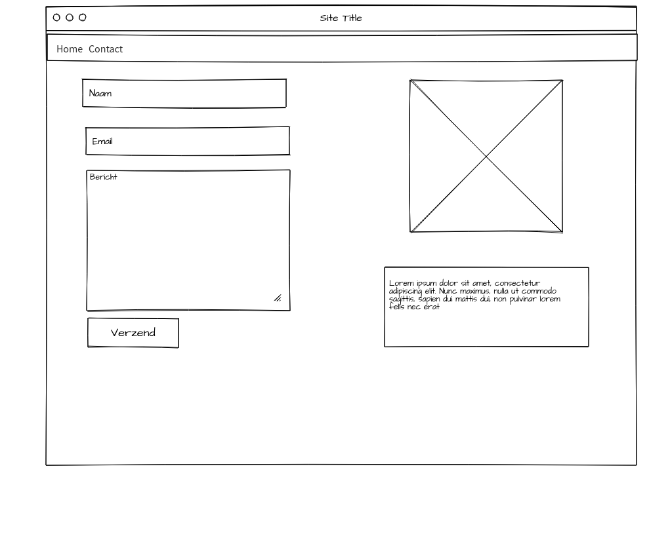

***Login pagina***

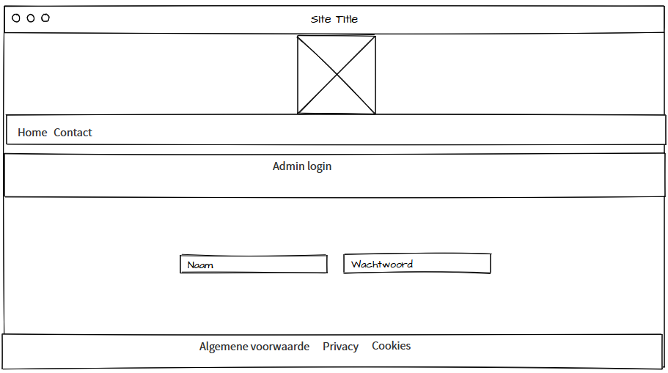

***Pagina content***

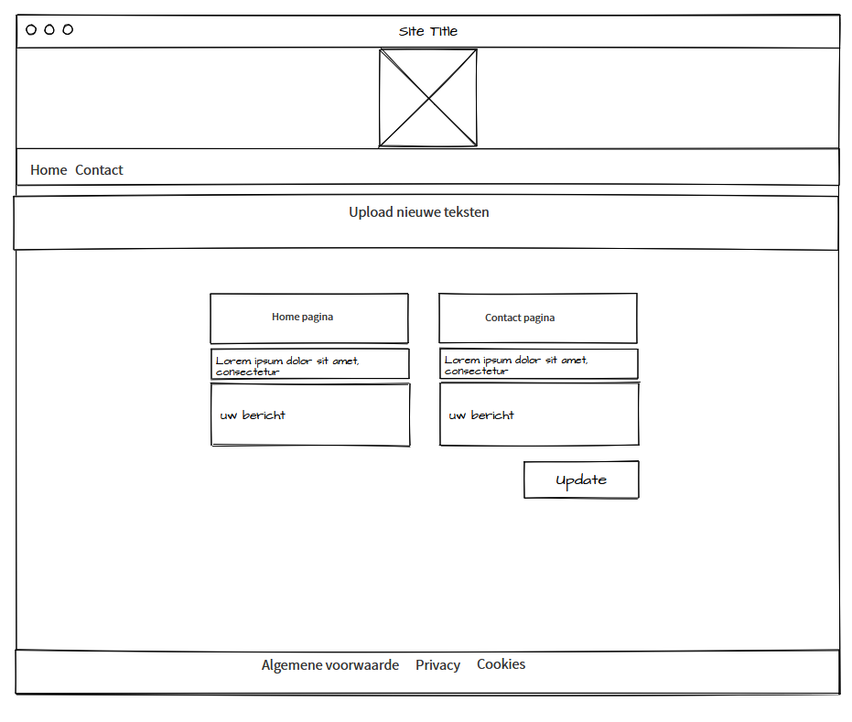

***Producten toevoegen***

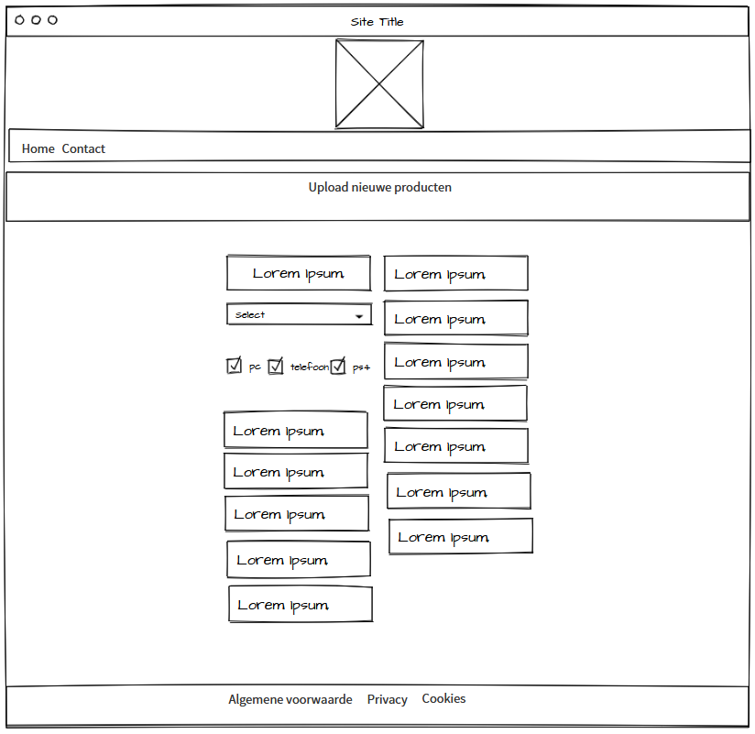

# Informatie

*Op de hoofdpagina zult u een overzicht van de producten die in de aanbieding zijn en daaronder een overzicht van de rest van de producten, deze zullen per 10 worden weergegeven samen met de naam en prijs om de website overzichtelijk te houden en daaronder komt een knop zodat u 10 nieuwe producten kunt laden.*

*Als u op een product klikt zal u naar een uitgebreide pagina worden gestuurd waar alle informatie wordt geven van het geklikte product.*

*Er zal een aparte pagina komen zodat een werknemer een nieuw product kan toevoegen of kan bewerken/verwijderen.*

Er is ook een contactpagina waar de klant de contactgegevens kan vinden van het bedrijf.

De klant kan daar ook een formulier invullen met een vraag of opmerking en die naar het bedrijf sturen.